การพัฒนาเบาะรองนั่งและแอปพลิเคชันติดตามผล สำหรับจำแนกท่านั่งด้วยปัญญาประดิษฐ์จากสัดส่วนการกระจายแรงกด เพื่อลดพฤติกรรมการนั่งท่าเสี่ยงและป้องกันออฟฟิศซินโดรม Development of an AI-Based Smart Cushion and Monitoring Application for Sitting Posture Classification Using Pressure Distribution Ratio to Reduce Risky Sitting Behavior and Prevent Office Syndrome

ทวีศักดิ์ เศวตพาณิชย์¹, ณชภัสกร หนูยวญ¹
อภิเดช พงศ์แผ้ว¹
¹โรงเรียนวิทยาศาสตร์จุฬาภรณราชวิทยาลัย สตูล อำเภอเมือง จังหวัดสตูล 91140
*Email: thavesak.s@pccst.ac.th

บทคัดย่อ
โครงงานนี้มีวัตถุประสงค์เพื่อพัฒนาและทดสอบประสิทธิภาพของเบาะรองนั่งอัจฉริยะสำหรับตรวจจับและแจ้งเตือนท่านั่งแบบเรียลไทม์ เพื่อช่วยลดความเสี่ยงของการเกิดออฟฟิศซินโดรม พร้อมทั้งพัฒนาแอปพลิเคชันสำหรับติดตามและวิเคราะห์พฤติกรรมการนั่งในระยะยาว ระบบประกอบด้วยเซนเซอร์แรงกด FSR จำนวน 3 จุด และเซนเซอร์ MPU6050 สำหรับตรวจวัดการกระจายแรงกดและความเอียงของลำตัว ข้อมูลที่ได้ถูกประมวลผลเพื่อคำนวณสัดส่วนการกระจายแรงกด และวิเคราะห์ด้วยโมเดลปัญญาประดิษฐ์ (Artificial Intelligence: AI) เพื่อจำแนกท่านั่งและประเมินความสมดุล เมื่อตรวจพบการนั่งผิดท่าหรือไม่สมดุล ระบบจะแจ้งเตือนผ่านจอแสดงผล OLED พร้อมสัญญาณเสียง เพื่อให้ผู้ใช้สามารถปรับท่านั่งได้ทันที และบันทึกข้อมูลผ่านแอปพลิเคชันสำหรับติดตามแนวโน้มพฤติกรรมการนั่งในระยะยาว
กลุ่มตัวอย่างประกอบด้วยนักเรียนจำนวน 20 คน แบ่งเป็นนักเรียนทั่วไป 10 คน และนักเรียนที่มีอาการหรือมีความเสี่ยงต่อออฟฟิศซินโดรม 10 คน ผลการทดลองพบว่า หลังใช้งานเบาะต้นแบบ ระยะเวลาการนั่งในท่าเสี่ยงลดลงจากร้อยละ 50.59 เหลือร้อยละ 33.45 หรือลดลงร้อยละ 17.14 อย่างมีนัยสำคัญทางสถิติ (p < 0.001) นอกจากนี้ โมเดลปัญญาประดิษฐ์สามารถจำแนกท่านั่งได้ด้วยความแม่นยำร้อยละ 93.3 จากการทดสอบแบบแยกผู้ใช้ ผู้ใช้มีความพึงพอใจต่อระบบในระดับสูง โดยมีคะแนนเฉลี่ย 4.32 จาก 5 คะแนน ระบบแจ้งเตือนแบบเรียลไทม์ช่วยให้ผู้ใช้รับรู้และปรับพฤติกรรมการนั่งได้ทันที ผลการศึกษาชี้ให้เห็นว่าระบบมีศักยภาพในการส่งเสริมสุขภาพท่านั่ง ลดระยะเวลาการนั่งในท่าเสี่ยง และประยุกต์ใช้เทคโนโลยีปัญญาประดิษฐ์เพื่อป้องกันออฟฟิศซินโดรมได้อย่างมีประสิทธิภาพ
คำสำคัญ: ออฟฟิศซินโดรม, เบาะรองนั่งอัจฉริยะ, การจำแนกท่านั่ง, ปัญญาประดิษฐ์, การกระจายแรงกด

1. บทนำ
ในยุคที่ผู้คนใช้เวลาส่วนใหญ่นั่งทำงานหน้าคอมพิวเตอร์ ออฟฟิศซินโดรมกลายเป็นปัญหาสุขภาพที่ส่งผลกระทบต่อคนทำงาน นักเรียน และนักศึกษาทั่วโลก อาการที่พบบ่อยคือ ปวดคอ บ่า ไหล่ หลังส่วนล่าง และหากปล่อยทิ้งไว้นานอาจลุกลามเป็นโรคกระดูกสันหลังเสื่อม เส้นประสาทถูกกดทับ หรือโรคเรื้อรังอื่นๆ ที่กระทบคุณภาพชีวิตในระยะยาว องค์การอนามัยโลก (WHO)
องค์การอนามัยโลก (WHO) รายงานว่า โรคกล้ามเนื้อและกระดูกเป็นสาเหตุหลักของการขาดงานและสูญเสียประสิทธิภาพการทำงานทั่วโลก และมีแนวโน้มเพิ่มขึ้นตามพฤติกรรมการใช้ชีวิตในยุคดิจิทัล ในประเทศไทย พบว่าคนวัยทำงานกว่า 60% มีอาการออฟฟิศซิน โดรม ซึ่งไม่เพียงสร้างความเจ็บปวดทางร่างกาย แต่ยังเป็นภาระค่าใช้จ่ายด้านสาธารณสุขและสูญเสียทางเศรษฐกิจอีกด้วย
สาเหตุหลักของออฟฟิศซินโดรมมาจากการนั่งนานโดยไม่ขยับ ทำให้กล้ามเนื้อเกร็งตึง เส้นเอ็นและข้อต่ออักเสบ นอกจากนี้การนั่งนิ่งนานยังทำให้ร่างกายเผาผลาญพลังงานลดลง เลือดไปเลี้ยงสมองไม่พอ ส่งผลให้สมาธิลดลงและเหนื่อยล้าทางจิตใจ งานวิจัยหลายชิ้นยืนยันว่าการขยับร่างกายเพียงเล็กน้อยจะช่วยเพิ่มการไหลเวียนเลือด ลดความเสี่ยงต่อออฟฟิศซินโดรม และยกระดับคุณภาพชีวิต
จากปัญหาดังกล่าว คณะผู้จัดทำจึงพัฒนาเบาะรองนั่งและแอปพลิเคชันติดตามผล สำหรับจำแนกท่านั่งด้วยปัญญาประดิษฐ์จากสัดส่วนการกระจายแรงกด เพื่อลดพฤติกรรมการนั่งท่าเสี่ยงและป้องกันออฟฟิศซินโดรม ที่สามารถตรวจจับท่านั่งและความสมดุล วิเคราะห์ความเสี่ยง และแจ้งเตือนผ่านจอ OLED พร้อมเสียงเตือนแบบเรียลไทม์ จุดเด่นคือการผสานเทคโนโลยี AI เซนเซอร์ IoT และระบบแสดงผลแบบเรียลไทม์ เข้ากับการออกแบบตามหลักสรีรศาสตร์ เพื่อช่วยให้ผู้ใช้รับรู้และปรับท่านั่งได้อย่างทันท่วงทีในชีวิตจริง
2. วิธีการดำเนินงาน
2.1 กลุ่มตัวอย่าง
กลุ่มตัวอย่างที่ใช้ในการทดลองจํานวน 20 คน โดยคัดเลือกจากการสุ่มจํานวน 10 คน และเลือกจากนักเรียน ที่นั่งทํางานมากกว่า 4 ชั่วโมงต่อวัน
2.2 อุปกรณ์ที่ใช้
อุปกรณ์ที่ใช้ประกอบด้วยเบาะต้นแบบที่ติดเซนเซอร์ FSR จำนวน 3 จุด, บอร์ดไมโครคอนโทรลเลอร์ ESP32, จอแสดงผล OLED, โมดูลชาร์จ TP4056, เซนเซอร์ FSR402, เซนเซอร์ MPU6050, Buzzer, Breadboard และแบตเตอรี่
2.3 การติดตั้งอุปกรณ์และการสอบเทียบ
การติดตั้งเริ่มจากการติดเซนเซอร์ตามตําแหน่งต่างๆแล้วเชื่อมต่อวงจรทั้งหมด การสอบเทียบทําโดยใช้น้ำหนักมาตรฐานกดที่เซนเซอร์
2.4 การเก็บผลและประมวลผลข้อมูล
การเก็บข้อมูลเริ่มจากให้ผู้ทดลองทำท่านั่ง 6 ท่า คือ นั่งหลังตรง หลังค่อม เอนซ้าย เอนขวา ก้มหน้า และนั่งไม่เต็มที่ โดยทำแต่ละท่าค้างไว้ 20-30 วินาที ซ้ำหลายรอบ ข้อมูลที่ได้จะผ่านการกรองสัญญาณ คำนวณค่าแรงกดของเซนเซอร์ FSR ทั้ง 3 จุด แล้วแปลงเป็นสัดส่วน ของแรงกดแต่ละจุดเทียบกับแรงกดรวม เพื่อลดผลกระทบจากความแตกต่างของน้ำหนักตัวผู้ใช้ ร่วมกับค่ามุม pitch และ roll จากเซนเซอร์ MPU6050 นอกจากนี้ยังสร้างคุณลักษณะเพิ่มเติม ได้แก่ ผลต่างและอัตราส่วนของแรงกดซ้าย-ขวา ค่าสัมบูรณ์ของมุม pitch และ roll และขนาดรวมของมุมเอียง รวมเป็นคุณลักษณะ ทั้งหมด 10 ตัว สำหรับฝึกและจำแนกท่านั่ง
2.5 การเขียนโปรแกรม
พัฒนาระบบโดยใช้บอร์ด ESP32 เป็นหน่วยประมวลผลหลัก เขียนโปรแกรมด้วยภาษา C/C++ ผ่าน Arduino IDE และเซนเซอร์ MPU6050 จากนั้นนำข้อมูลมาคำนวณสัดส่วนแรงกดและมุมเอียง แล้วจำแนกท่านั่งด้วยโมเดลปัญญาประดิษฐ์ โดยเลือกใช้ K-Nearest Neighbors (KNN) ที่ให้ความแม่นยำสูงที่สุดใน การทดสอบกับผู้ใช้รายใหม่ เมื่อพบการนั่งผิดท่าหรือไม่สมดุล ระบบจะแจ้งเตือนผ่านจอ OLED และเสียงเตือนแบบเรียลไทม์
2.6 การทดสอบระบบ
วัดค่าแรงที่กดบนเซนเซอร์ มุมองศาท่านั่ง และการแจ้งเตือนไปยังหน้าจอ OLED
2.7 ตัวชี้วัดและการประเมินผล
ตัวชี้วัดที่ใช้ประเมินผลประกอบด้วยเปอร์เซ็นต์เวลาท่านั่งเสี่ยง (วัดก่อนและหลังใช้เบาะ) คะแนน ความพึงพอใจของผู้ใช้งาน และความแม่นยำของโมเดลปัญญาประดิษฐ์ในการจำแนกท่านั่ง
2.8 ขั้นตอนการทดลอง
ขั้นตอนเริ่มจากให้ผู้ทดลองกรอกแบบฟอร์มและข้อมูลพื้นฐาน จากนั้นวัดค่าพื้นฐาน โดยให้นั่งใช้งาน โดยปิดการแจ้งเตือนเป็นเวลา 60 นาที แล้วจึงให้ใช้งานเบาะต้นแบบโดยเปิดการแจ้งเตือนเป็นเวลา 60 นาทีเท่ากัน เพื่อให้สามารถเปรียบเทียบเปอร์เซ็นต์เวลาท่านั่งเสี่ยงในช่วงเวลาที่เท่ากันได้อย่างเป็นธรรม จากนั้นให้ผู้ทดลองประเมินความพึงพอใจผ่านแบบสอบถาม
2.9 การวิเคราะห์ข้อมูล
การวิเคราะห์ข้อมูลทำโดยคำนวณค่าเฉลี่ยและส่วนเบี่ยงเบนมาตรฐาน เปรียบเทียบค่าก่อนและหลัง ด้วยสถิติ paired t-test ที่ระดับนัยสำคัญ 0.05 และประเมินประสิทธิภาพของโมเดลปัญญาประดิษฐ์ด้วยค่าความแม่นยำ (accuracy) และตารางสรุปผลการทำนายของระบบปัญญาประดิษฐ์ (confusion matrix) แสดงผล ด้วยกราฟ time-series, bar chart และ confusion matrix
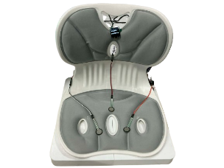

รูปที่ 1 เบาะรองนั่งตรวจจับและแจ้งเตือนแบบเรียลไทม์เพื่อแก้ปัญหาออฟฟิศซินโดรมด้วยเทคโนโลยีปัญญาประดิษฐ์
3. ผลและอภิปรายผล
3.1 ผลการลดพฤติกรรมการนั่งในท่าเสี่ยง
เปอร์เซ็นต์เวลาท่านั่งเสี่ยงคำนวณจากสัดส่วนของเวลาที่ระบบตรวจพบว่าผู้ใช้นั่งในท่าเสี่ยง (ทุกท่าที่ไม่ใช่ท่านั่งหลังตรง) เทียบกับเวลานั่งทั้งหมดในช่วงการทดลอง ตามสมการ
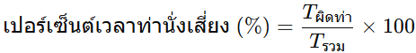
โดยทำการเปรียบเทียบค่าเฉลี่ยของเปอร์เซ็นต์เวลาท่านั่ง
เสี่ยงก่อนและหลังการใช้เบาะ ด้วยสถิติ paired t-test ที่ระดับนัยสำคัญ 0.05 ผลการทดลองแสดงในตารางที่ 1

ตารางที่ 1 เปรียบเทียบเปอร์เซ็นต์เวลาท่านั่งเสี่ยงก่อนและหลังใช้เบาะรองนั่ง

กลุ่มตัวอย่าง | ก่อนใช้ (%) | หลังใช้ (%) | ลดลง (%)
กลุ่มสุ่มทั่วไป (n=10) | 45.01 | 31.35 | 13.66
กลุ่มออฟฟิศซินโดรม (n=10) | 56.17 | 35.54 | 20.63
ภาพรวมทั้งหมด (n=20) | 50.59 | 33.45 | 17.14
จากตารางที่ 1 พบว่าภายหลังการใช้เบาะรองนั่งที่มีระบบแจ้งเตือนแบบเรียลไทม์ เปอร์เซ็นต์เวลาท่านั่งเสี่ยงในภาพรวมลดลงจาก 50.59% เหลือ 33.45% หรือลดลงเฉลี่ย 17.14% และความแตกต่างนี้มีนัยสำคัญทางสถิติ (p < 0.001) เมื่อพิจารณาแยกกลุ่ม พบว่ากลุ่มออฟฟิศซินโดรมลดลงมากกว่า (จาก 56.17% เหลือ 35.54% ลดลง 20.63%) ขณะที่กลุ่มสุ่มทั่วไปลดลงน้อยกว่า (จาก 45.01% เหลือ 31.35% ลดลง 13.66%) ความแตกต่างนี้อธิบายได้ว่ากลุ่มที่มีอาการออฟฟิศซินโดรมมีพฤติกรรมการนั่งท่าเสี่ยงสูงกว่าตั้งแต่เริ่มต้น จึงมีช่องว่างให้ปรับปรุงได้มากกว่า ผลโดยรวมแสดงว่าระบบแจ้งเตือนช่วยกระตุ้นให้ผู้ใช้ปรับเปลี่ยนท่านั่งและลด การนั่งค้างในท่าเสี่ยงได้จริง
รูปที่ 2 กราฟเปรียบเทียบเปอร์เซ็นต์เวลาท่านั่งเสี่ยงรายบุคคลก่อนและหลังใช้เบาะรองนั่ง
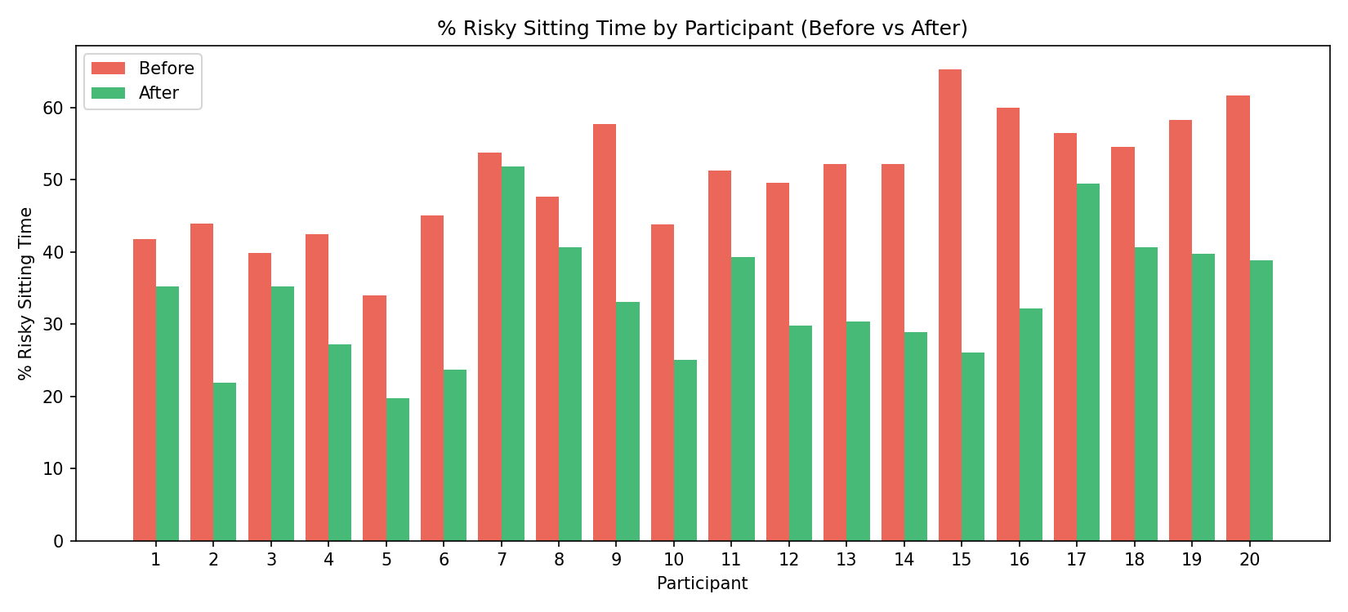
3.2 ความพึงพอใจของผู้ใช้งาน
ประเมินความพึงพอใจของผู้ใช้งานทั้ง 20 คน ด้วยแบบสอบถามมาตราส่วนประมาณค่า (rating scale) 5 ระดับ ครอบคลุมด้านความสะดวกในการใช้งาน ความแม่นยำของการแจ้งเตือน และความรู้สึกสบายขณะใช้งาน ผลแสดงในตารางที่ 2
ตารางที่ 2 ค่าเฉลี่ยความพึงพอใจของผู้ใช้งาน
รายการประเมิน | คะแนนเฉลี่ย (เต็ม 5)
1. ความสะดวกในการใช้งาน | 4.30
2. ความแม่นยำของการแจ้งเตือน | 4.15
3. ความสบายขณะใช้งาน | 4.35
4. ความเหมาะสมของเสียงเตือน | 4.35
5. ความพึงพอใจโดยรวม | 4.45
คะแนนเฉลี่ยรวม | 4.32
เกณฑ์การแปลผล: 1 = ปรับปรุง, 2 = พอใช้, 3 = ปานกลาง, 4 = ดีมาก, 5 = ดีเยี่ยม
จากตารางที่ 2 พบว่าผู้ใช้งานมีความพึงพอใจโดยรวมต่อเบาะรองนั่งอยู่ในระดับดีมาก โดยรายการที่ได้คะแนนสูงสุดคือความพึงพอใจโดยรวม (4.45) สะท้อน ว่าระบบใช้งานได้สะดวกและการแจ้งเตือนไม่รบกวน การทำงานของผู้ใช้
รูปที่ 3 กราฟแสดงคะแนนความพึงพอใจของผู้ใช้งาน
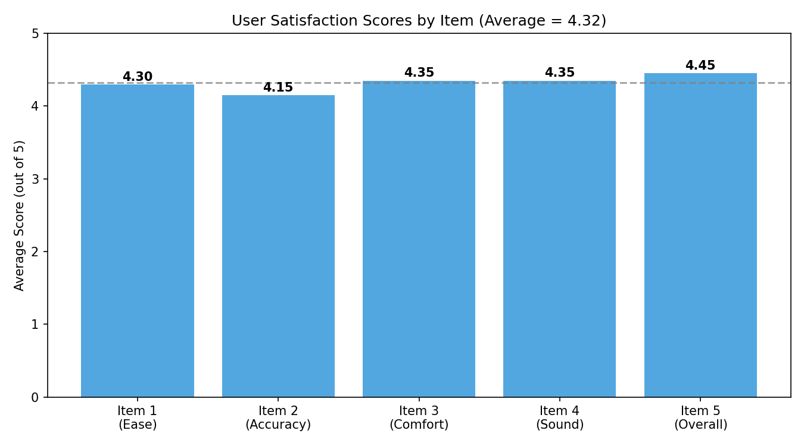
3.3 ความแม่นยำของโมเดลปัญญาประดิษฐ์ในการ
จำแนกท่านั่ง
ประเมินความสามารถของโมเดลปัญญาประดิษฐ์ในการจำแนกท่านั่ง 6 ท่า โดยใช้ชุดข้อมูลรวม 960 ตัวอย่าง คุณลักษณะที่ใช้ในการจำแนกมีทั้งหมด 10 ตัว ประกอบด้วยคุณลักษณะพื้นฐาน 5 ตัว ได้แก่ สัดส่วนการกระจายแรงกดของเซนเซอร์ FSR ทั้ง 3 จุด (ซ้าย ขวา และก้น) และมุมเอียง pitch กับ roll จากเซนเซอร์ MPU6050 ร่วมกับคุณลักษณะที่สร้างขึ้นเพิ่มเติม (engineered features) อีก 5 ตัว ได้แก่ ผลต่างและอัตราส่วนของแรงกดซ้าย-ขวา ค่าสัมบูรณ์ของมุม pitch และ roll และขนาดรวมของมุมเอียง
ในการเลือกอัลกอริทึมที่เหมาะสม ได้ทดลองเปรียบเทียบโมเดลการเรียนรู้ของเครื่อง 5 ชนิด ได้แก่ Random Forest, Gradient Boosting, Support Vector Machine (RBF), K-Nearest Neighbors (KNN) และ Multilayer Perceptron โดยประเมินด้วยการแบ่งข้อมูลแบบสุ่ม การตรวจสอบไขว้ 5 ส่วน (5-fold cross-validation) และการทดสอบแบบแยกผู้ใช้ออก (Leave-One-Subject-Out หรือ LOSO) ผลการเปรียบเทียบแสดงในรูปที่ 5 พบว่าโมเดล K-Nearest Neighbors (KNN) ให้ความแม่นยำสูงที่สุดที่ 93.3% จึงเลือกใช้เป็นโมเดลหลักของระบบ
ตารางที่ 3 ค่าประสิทธิภาพของโมเดล KNN ในการจำแนกท่านั่งแต่ละท่า
ท่านั่ง | Precision | Recall | F1-score
นั่งหลังตรง (upright) | 0.82 | 0.84 | 0.83
หลังค่อม (slouch) | 0.90 | 0.90 | 0.90
เอนซ้าย (lean_left) | 0.97 | 1.00 | 0.98
เอนขวา (lean_right) | 1.00 | 1.00 | 1.00
ก้มหน้า (forward) | 1.00 | 1.00 | 1.00
นั่งไม่เต็มที่ (edge) | 0.97 | 0.91 | 0.93
เฉลี่ย (macro) | 0.94 | 0.94 | 0.93
เมื่อพิจารณาประสิทธิภาพรายท่า พบว่าท่าก้มหน้า และเอนขวา จำแนกได้แม่นยำที่สุด รองลงมาคือท่าเอนซ้าย และนั่งไม่เต็มที่ ส่วนท่าที่จำแนกยากที่สุดคือท่านั่งหลังตรง ซึ่งมีค่า f1-score ประมาณ 0.83 และท่าหลังค่อม (slouch) ประมาณ 0.90 รายละเอียดแสดงในรูปที่ 6
เมื่อพิจารณาการทำนายของระบบปัญญาประดิษฐ์ (confusion matrix) ของโมเดล KNN ในรูปที่ 4 พบว่าการจำแนกผิดส่วนใหญ่เกิดขึ้นกับท่านั่งหลังตรง ที่บางครั้งถูกจำแนกเป็นท่านั่งไม่เต็มที่ ท่าเอนซ้าย หรือท่าหลังค่อม และในทางกลับกันท่าหลังค่อมบางส่วนถูกจำแนกเป็นท่านั่งหลังตรง เนื่องจากท่าเหล่านี้มีรูปแบบการกระจายแรงกดที่ใกล้เคียงกัน
รูปที่ 4 เมทริกซ์ความสับสน (Confusion Matrix) ของอัลกอริทึมที่ทดสอบ โดยโมเดลที่เลือกใช้คือ KNN
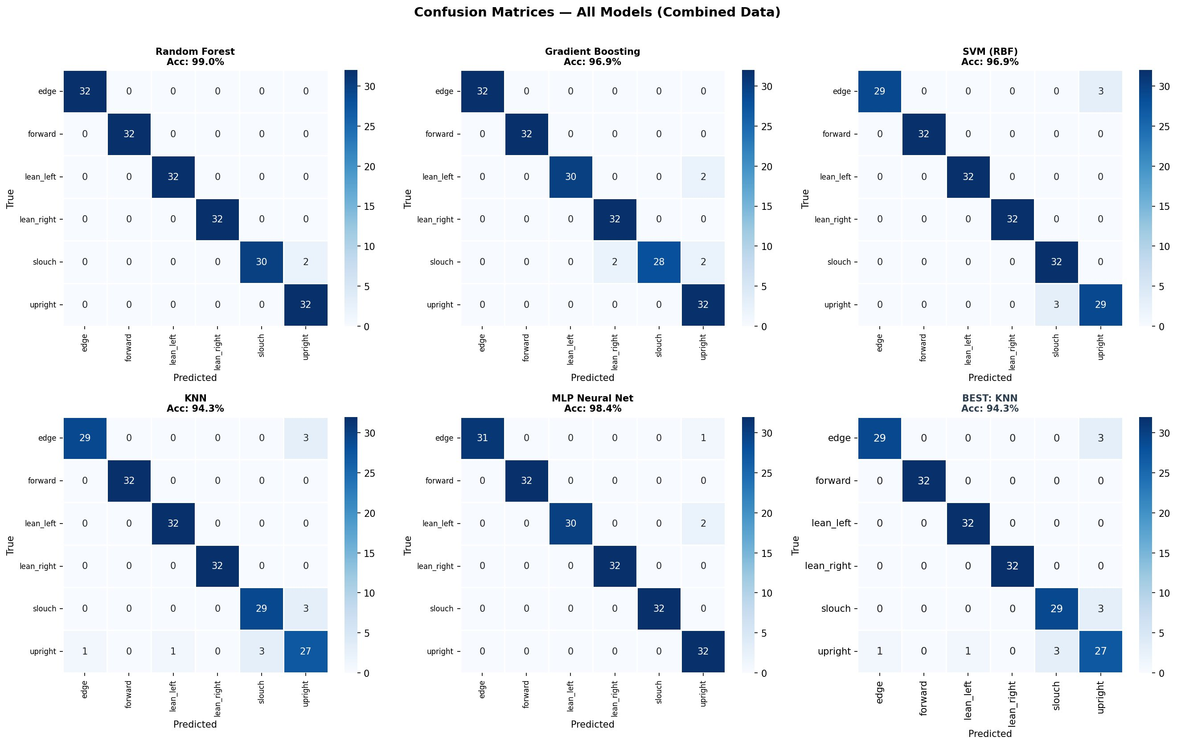
รูปที่ 5 การเปรียบเทียบความแม่นยำของอัลกอริทึม (Random Split, 5-Fold CV และ LOSO)
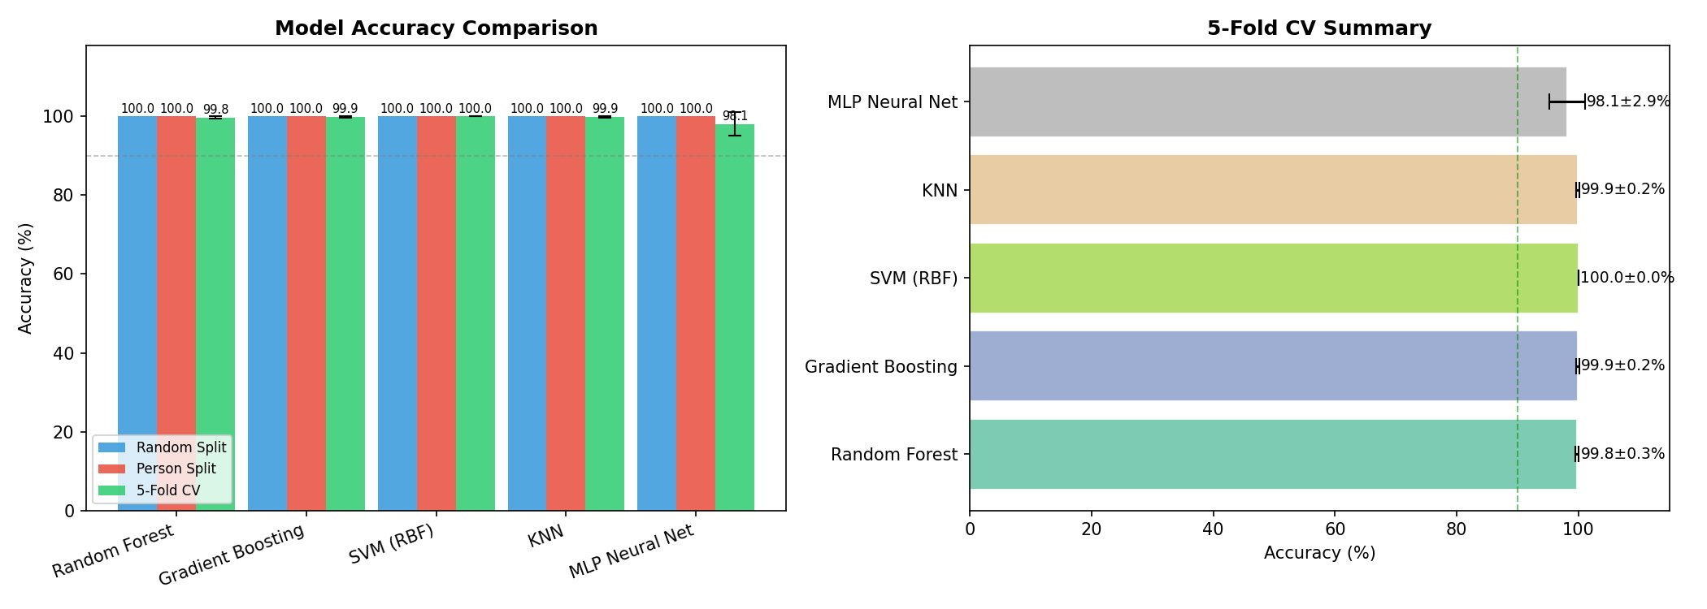
รูปที่ 6 ค่าประสิทธิภาพรายท่า (Precision, Recall, F1-score) ของโมเดล KNN
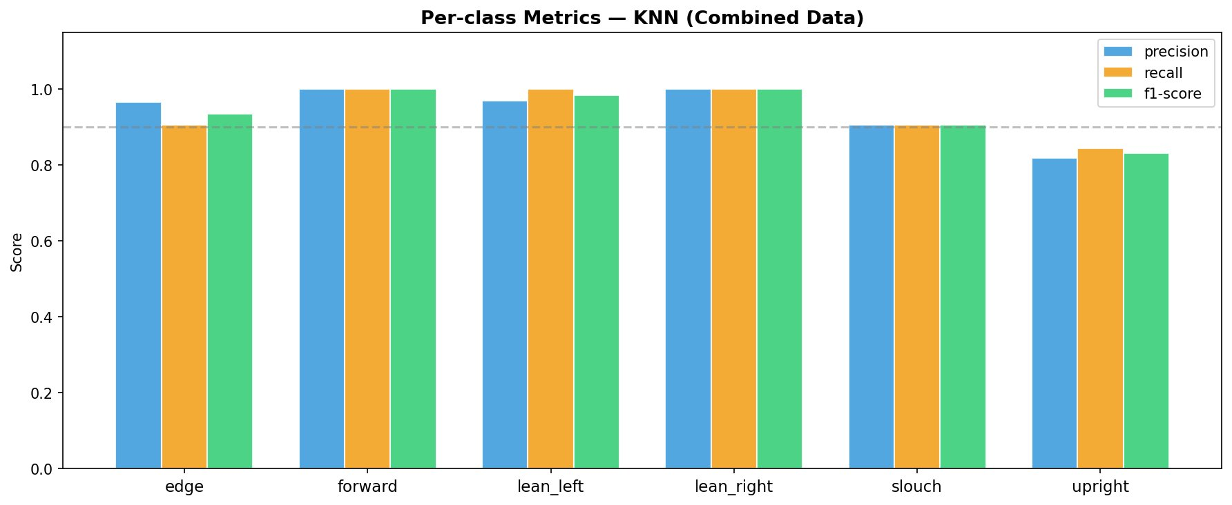
ทั้งนี้ ผู้เข้าร่วมที่ให้ข้อมูลสำหรับฝึกโมเดลเป็นกลุ่มเดียวกับผู้เข้าร่วมการทดสอบพฤติกรรมการนั่ง จึงได้รายงานความแม่นยำแบบ Leave-One-Subject-Out (LOSO) เป็นค่าหลัก
อย่างไรก็ตาม ผลการทดลองแสดงให้เห็นว่าท่านั่งที่มีรูปแบบการกระจายแรงกดใกล้เคียงกัน ยังมีโอกาสจำแนกสับสนกันได้บ้าง การเพิ่มจำนวนเซนเซอร์หรือข้อมูลฝึกให้มากขึ้นในอนาคต อาจช่วยเพิ่มความแม่นยำในการจำแนกท่าที่ก้ำกึ่งเหล่านี้ได้
4. สรุปผล
4.1 อภิปรายผลการทดลอง
จากผลการทดลองพบว่าเบาะรองนั่งสามารถช่วยลดพฤติกรรมการนั่งในท่าเสี่ยงได้อย่างชัดเจน โดยเวลาการนั่งท่าเสี่ยงลดลงเฉลี่ย 17.14% (จาก 50.59% เหลือ 33.45%) และมีความพึงพอใจโดยรวมอยู่ในระดับสูง (4.32 จาก 5 คะแนน) นอกจากนี้โมเดลปัญญาประดิษฐ์สามารถจำแนกท่านั่งได้ด้วยความแม่นยำ 93.3% ผลการวิเคราะห์ทางสถิติพบว่าความแตกต่างของเปอร์เซ็นต์เวลาท่านั่งเสี่ยงก่อนและหลังการใช้งานมีนัยสำคัญ (p < 0.001) สะท้อนว่าระบบ AI ร่วมกับเซนเซอร์สามารถตรวจจับและแจ้งเตือนท่านั่งได้อย่างมีประสิทธิภาพ ช่วยให้ผู้ใช้ปรับเปลี่ยนพฤติกรรมการนั่งได้จริง
ข้อจำกัดของการศึกษา
การศึกษานี้มีข้อจำกัดที่ควรพิจารณาหลายประการ ประการแรก กลุ่มตัวอย่างมีจำนวน 20 คน ผลที่ได้จึงควรตีความด้วยความระมัดระวังและควรขยายกลุ่มตัวอย่างในการศึกษาต่อไป ประการที่สองการเปลี่ยนแปลงพฤติกรรมการนั่งที่ดีขึ้นอาจได้รับ อิทธิพลจากปรากฏการณ์ฮอว์ธอร์น คือผู้เข้าร่วมอาจปรับท่านั่งให้ดีขึ้นเพียงเพราะรู้ตัวว่ากำลังถูกสังเกต แม้การทดลองจะควบคุมให้ช่วงเวลาเก็บข้อมูลก่อนและหลังใช้เบาะมีความยาวเท่ากัน (60 นาที) เพื่อลดผลจากความล้าและการเปลี่ยนท่านั่งตามธรรมชาติแล้ว แต่การศึกษาในอนาคตควรออกแบบให้มีกลุ่มควบคุม ที่ไม่ได้รับการแจ้งเตือน เพื่อยืนยันว่าการเปลี่ยนแปลงพฤติกรรมเกิดจากระบบแจ้งเตือนอย่างแท้จริง และควรติดตามผลในระยะยาวเพื่อประเมินความคงทนของพฤติกรรมที่เปลี่ยนแปลง
4.2 สรุปผลการทดลอง
จากการทดลองกับผู้ใช้งาน 20 คน พบว่าเบาะสามารถลดเวลาการนั่งในท่าเสี่ยงได้ 17.14% (จาก 50.59% เหลือ 33.45%) โดยมีนัยสำคัญทางสถิติ (p < 0.001) ร่วมกับความสามารถของโมเดลปัญญาประดิษฐ์ในการจำแนกท่านั่งได้แม่นยำ 93.3% และผู้ใช้มีความพึงพอใจในระดับสูง (4.32 จาก 5 คะแนน)
ผลการทดลองแสดงให้เห็นว่าเบาะอัจฉริยะมีศักยภาพเป็นเครื่องมือป้องกันและแก้ปัญหาออฟฟิศซิน โดรมได้จริง หากนำไปใช้อย่างสม่ำเสมอจะช่วยลดอาการปวดเมื่อย ปรับปรุงคุณภาพชีวิตของผู้ใช้ และลดภาระค่าใช้จ่ายด้านสาธารณสุขในระยะยาว อย่างไรก็ตาม ควรมีการพัฒนาต่อยอดโดยทดสอบกับกลุ่มตัวอย่างที่มากขึ้นและติดตามผลการใช้งานในระยะยาวเพื่อยืนยันประสิทธิภาพและความปลอดภัย
ข้อเสนอแนะ
เพิ่มจำนวนกลุ่มตัวอย่างเพื่อให้ข้อมูลมีความน่าเชื่อถือและติดตามผลระยะยาวเพื่อดูผลกระทบระยะยาวและการเปลี่ยนแปลงพฤติกรรมการนั่ง
กิตติกรรมประกาศ
โครงงานวิทยาศาสตร์ เรื่อง เบาะรองนั่งตรวจจับและแจ้งเตือนแบบเรียลไทม์เพื่อแก้ปัญหาออฟฟิศซินโดรมด้วยเทคโนโลยีปัญญาประดิษฐ์ ฉบับนี้สำเร็จลงได้ด้วยดี เนื่องจากได้รับความกรุณาอย่างสูงจาก คุณครูอภิเดช
พงศ์แผ้ว คุณครูที่ปรึกษาโครงงานวิทยาศาสตร์ ที่กรุณาให้คำแนะนําปรึกษา ตลอดจนปรับปรุงแก้ไขข้อบกพร่องต่างๆ ด้วยความเอาใจใส่อย่างดียิ่ง คณะผู้จัดทำตระหนักถึง ความตั้งใจจริงและความทุ่มเทของอาจารย์ตลอดจนเพื่อนนักเรียน อาสาสมัคร ผู้ปกครองและทุกท่านที่มีส่วนช่วยให้โครงงานวิทยาศาสตร์นี้สำเร็จลุล่วงสมบูรณ์
คณะผู้จัดทําหวังว่าโครงงานวิทยาศาสตร์นี้จะเป็นประโยชน์ต่อการพัฒนาเทคโนโลยีเพื่อสุขภาพและการป้องกันออฟฟิศซินโดรมในอนาคต ขอกราบขอบพระคุณเป็นอย่างสูงไว้ ณ ที่นี้

เอกสารอ้างอิง
กรมควบคุมโรค กระทรวงสาธารณสุข. (2566). ออฟฟิศ
ซินโดรม: สาเหตุ อาการ และการป้องกัน.
สืบค้นเมื่อ 12 กรกฎาคม 2569, จาก
https://ddc.moph.go.th
Daneshmandi, H., Choobineh, A., Ghaem, H., &
Karimi, M. (2017). Adverse effects of
prolonged sitting behavior on the
general health of office workers. Journal
of Lifestyle Medicine, 7(2): 69-75.
Nguyen, H. T., & Park, J. H. (2021). Smart posture-
correcting chair design using pressure
sensors and machine learning. IEEE
Access, 9: 154832-154841.
Rani, S., Kumar, A., & Singh, D. (2022). Real-time
IoT-based sitting posture health
monitoring system using artificial
intelligence and sensor data fusion.
Journal of Intelligent Systems, 31(8):
1123-1135.
Schinkel-Ivy, A., et al. (2021). Sitting for too long,
moving too little: Regular muscle
contractions can reduce muscle stiffness
during prolonged periods of chair-sitting.
Frontiers in Sports and Active Living, 3:
760533.
World Health Organization. (2022). Sedentary
behaviour and health risks. Retrieved
July 12, 2026, from https://www.who.int

